Научное общество учащихся «Поиск» Муниципальное бюджетное общеобразовательное учреждение
«Седельниковская средняя школа №1»
Седельниковского Муниципального района Омской области
Юридический адрес:
Омская область
с.Седельниково
ул. Советская 22
Телефон: (38164)21-5-56

исследовательский проект
(Секция «Юные исследователи»)
Страница семейной
славы
Военное детство прабабушки Емельяновой
Зинаиды Егоровны
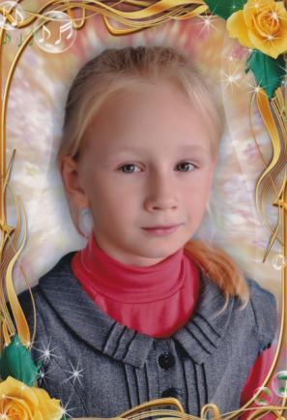

Автор Иванова Виктория Петровна
ученица 4 класса «А»
МБОУ «Седельниковская СШ №1
руководитель
Крюкова Евгения Николаевна
учитель начальных.классов
МБОУ «Седельниковская СШ №1»

Седельниково 2015
Содержание
Введение……………………………………………………………………………….2 стр.
Глава 1. Понятие «дети войны»………………………………………………………4 стр.
Глава 2. Военные годы прабабушки и тимофеевских детей
2.1 Семья прабабушки………….…………………….……………………….5 стр.
2.2 «Гвардейцем он стал после гибели» ….. .. …………………………… 6 стр.
2.3 Школа в Тимофеевке………………………………………………………8 стр.
2. 4 Питание в годы войны………….………..…………………………….....9 стр.
2. 5 Быт крестьянской семьи………………………………………………….11 стр.
2. 6 Одежда…………………………………………………………………….12 стр.
2.7 Труд крестьянский от зари и до зари…………………………………….13 стр.
Глава 3. Послевоенные годы …………………………………………………………16 стр.
Глава 4. Семья Кислицыных…………………………………………………………..17 стр.
Глава 5. Дети Зинаиды Егоровны и Ивана Ивановича ………………………...……18 стр.
Заключение…………………………………………………………………………… 20 стр.
Список литературы…………………………………………………………………… 21 стр.
Приложение

Введение
«Всё дальше в глубь времён уходят огненные годы войны, годы величайших испытаний, невыносимых утрат и людских страданий, но память вновь и вновь возвращает нас в грозные события Великой Отечественной войны, не давая забыть подвиг тех, кто бился с врагами на полях битв и ковал Победу в тылу.
Есть сокровища, спрятанные глубоко в земле, и есть сокровища, находящиеся на поверхности и передающиеся из поколения в поколение. К таким богатствам относится и память народа о героическом прошлом.
Мамина песня, отцовский дом, бабушкина сказка, боевые ордена и медали, письмо-треугольник с фронта – всё это наша родословная, наши символы, наша история. Может, и грустная, но в своей основе – великая.
Не забыть, сберечь всё это – наша задача».
Моё поколение и поколение моих родителей не знает что такое война. Мы живём под мирным небом, но среди нас пока ещё здравствуют те, кто помнит страшные годы Великой Отечественной войны.
Наш район находится в Сибири, до него не докатились бои, не было линии фронта, но что такое война, знали все. Мужчины ушли на фронт, их заменили женщины, старики, дети.
Тысячи мальчишек и девчонок военной поры трудились в тылу наравне со взрослыми.
Кто же в настоящее время может нам рассказать о том, каким было военное время. Ведь 70 лет — это большой срок. Почти не осталось ветеранов войны. Но живут среди нас те, кто во время войны был такими же детьми, как и мы сейчас. Из всех моих родственников, переживших тяжелые годы войны, в живых осталась только моя прабабушка Емельянова (Кислицына) Зинаида Егоровна, 5 декабря 2014 года ей исполнилось 84 года. Она рассказала о том, как жили в годы войны дети деревни Тимофеевки Седельниковского района, в которой она родилась.
По ее рассказам я и решила написать эту работу. Также я разобрала семейный архив, нашла старые фотографии, документы, награды, хранящиеся у неё и у моей бабушки.

Тема моей работы актуальна и значима сегодня, потому что позволяет увидеть, как война повлияла на судьбы детей деревни Тимофеевки, и позволяет сохранить наиболее ценный материал об истории семьи для последующих поколений.
Поэтому цель моей поисковой работы: узнать подробнее о судьбе прабабушки Емельяновой (Кислицыной—Рупс) Зинаиде Егоровне, которая пережила тяжёлые годы Великой Отечественной войны.
Объект исследования: семья в годы Великой Отечественной войны.
Предмет исследования: документы, фотографии, значимые события из жизни прабабушки
Для достижения цели я поставила перед собой задачи:
- Изучить имеющиеся документы, фотографии;
- узнать у родственников биографические факты и важные события жизни Зинаиды Егоровны;
- обобщить, систематизировать собранный материал и оформить работу;
- определить путь сохранения героического прошлого моей семьи для последующих поколений, продолжая создание книги памяти «Страницы семейной славы»;
- пополнить фонды районного исторического музея материалами о деревне Тимофеевке.
Цель и задачи определили гипотезу: если я изучу трагическую судьбу моей прабабушки и её ровесников деревни Тимофеевки, то мои потомки будут знать, как жили дети в годы войны, смогут наращивать генеалогическое древо новыми ветками и продолжат создание книги памяти «Страницы семейной славы».
При исследовании применяла следующие методы:
- беседа с родственниками;
- изучение документов, фотографий;
- поиск информации через Интернет;
- анализ собранной информации;
- обобщение информации

Глава 1. Понятие «дети войны»
Дети и война—нет более ужасного
сближения противоположных вещей на свете
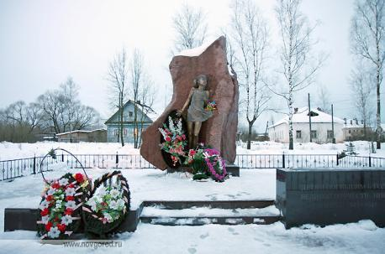
А. Твардовский
Дети войны - и веет холодом,
Дети воны - и пахнет голодом,
Дети войны – и дыбом волосы:
На чёлках детских седые волосы.
Дети войны - боль отчаянна,
И сколько надо им минут молчания…
Голодяевс Л.М.
Ранним утром 22 июня 1941 года мирный, спокойный сон советских людей был нарушен вероломным нападением фашистов Германии. Началась Великая Отечественная война, война, которая безжалостно прошлась по жизни миллионов людей, искалечила судьбы, лишила жизни, уничтожила надежды. Самыми незащищёнными, конечно же, оказались дети. Дети и война — два несовместимых понятия. Но дети жили и работали рядом со взрослыми и своим посильным трудом старались приблизить Победу.
«Понятие «дети войны» довольно объёмное. Всех детей войны очень много – их миллионы: начиная с тех, чьё детство оборвалось 22 июня 1941 года и кончая теми, кто родился в первые дни мая 1945 года. Если принять во внимание даты рождения, то получается немалый исторический период длиною 18-19 лет. Все родившиеся в эти годы могут с полным основанием называться детьми войны.
Конечно же, народ, как мог, оберегал своих детей от взрослых проблем. Но даже те, кто не соприкоснулся напрямую с боевыми действиями, своим трудом и помощью взрослым в решении бытовых (и не только) проблем на уровне своих семей косвенно тоже приняли участие в войне и тоже внесли свою посильную лепту в дело Победы. Они рано повзрослели, ведь их родители либо непосредственно участвовали в военных действиях, либо отдавали все свои силы на трудовом фронте, являясь надёжным тылом Советской Армии. «Всё для фронта! Всё для победы!» – главный лозунг тех времён
Глава 2 Военные годы прабабушки и тимофеевских детей
2.1 Семья прабабушки
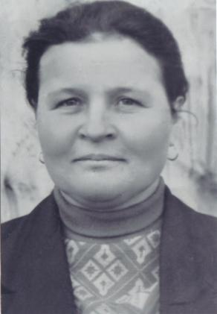
Кода началась Великая Отечественная война, моя прабабушка была на год старше меня, родилась она в 1930 году в деревне Тимофеевке, которой, к сожалению, уже нет на карте нашего района. Родилась она в дружной, работящей крестьянской семье. Отец, Емельянов Егор Васильевич, родившийся в 1906 году, работал в созданном в деревне в 1933 году колхозе «Социалистический земледелец» бригадиром. Читать, писать и считать он выучился самостоятельно Отец его, Василий Михайлович, воевал в I Мировой войне, возвращался с фронта домой, заболел и умер, похоронен в Омске. Наталья, его мать, оставила 4-х детей и ушла из дома в другой район. Дети остались с дедушкой Михаилом Аверьяновичем. Егору было 16 лет. В доме нужна была хозяйка. Он женился на Христолюбовой Таисии Фёдоровне, которой было 20 лет, родилась она в 1902 году в Вятской губернии. После революции семья Христолюбовых в которой было шестеро детей, перебралась в Сибирь и поселилась в деревне Христолюбовке Седельниковского района.
До коллективизации всей семьёй пекли сушки. Михаил Аверьянович увозил их в Кейзес и сдавал в магазин. Так и жили, подрастали младшие под присмотром Егора и Таисии.
Кроме прабабушки, в семье подрастали 2 брата: Николай и Василий. Старший сын Николай Егорович родился 6 мая 1926 года, работал бригадиром в колхозе с 16 лет вместо ушедшего на фронт отца. В 1944 году тоже был взят на фронт, воевал в Эстонии, Латвии. После войны остался в Риге, умер в 2012 году, похоронен в Риге.
Василий Егорович родился 23 октября 1935г. Из Тимофеевки ушёл в армию. Вернувшись из армии, переехал в Седельниково. Всю жизнь работал в колхозе им. Избышева трактористом. Проживает в Седельниково.

2.2 «Гвардейцем он стал после гибели»
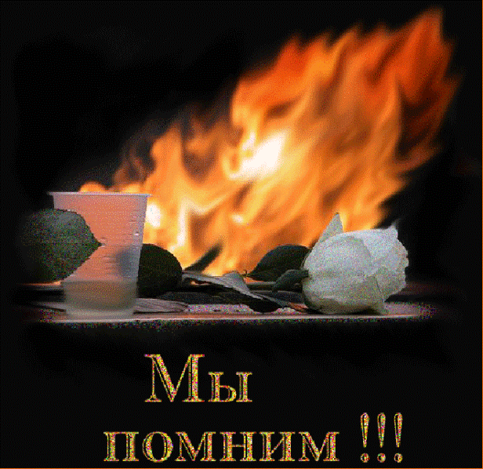
А мы не стали памяти перечить
И вспомнив дни далёкие, когда
Упала нам на слабенькие плечи
Огромная, недетская беда.
Года пройдут, но эти дни и ночи
Придут не раз во сне к тебе и мне
И пусть мы были маленькими очень,
Мы тоже победили в той войне.
Когда объявили о начале войны, из деревни почти каждый день на лошадях увозили мужчин в Седельниковский РВК. Плакали женщины, дети, но ещё плохо осознавали ужаса, трагедии, масштаба войны. В августе 1941 года ушёл на фронт и Егор Васильевич.
« Собирая материал о военном пути прапрадедушки, я узнала, что он воевал в 119 стрелковой дивизии, сформированной в Красноярске ещё до войны. За годы войны дивизия побывала в составе и подчинении нескольких армий и фронтов, воевала на главных направлениях многих крупных сражений. Егор Васильевич был пулемётчиком (подносчиком патронов).
В июле 1942 года немецкие войска вступили на Донскую землю. Именно отсюда началось крупнейшее сражение Великой Отечественной войны — Сталинградская битва. 119 стрелковая дивизия (2-го формирования) в составе 28 Армии в сентябре 1942 года начала наступление на город Суровикино. Город находился на пути танковой группировки группы армии «Дон», пытавшейся прорвать блокаду окружённых под Сталинградом немецких войск.
От города остались лишь обугленные стены разрушенных домов. На окраине города немцы разбили лагерь для советских военнопленных. Оккупация продолжалась 128 дней (до 15 декабря 1942 года)
В операции освобождения Суровикино от фашистов принимали участие бойцы 119 стрелковой дивизии под командованием подполковника Данилова М.М.
В течение 200 дней и ночей на территории в 100000 квадратных километров воевали более 2-х миллионов человек, многие из них навсегда остались молодыми на полях сражений. 9 декабря 1942 года в боях за Суровикино погиб и мой прапрадедушка. (Приложение № 1) Город был освобождён 15 декабря, а 16 декабря 119 стрелковая дивизия приказом Народного Комиссара обороны Сталина за №389 была преобразована в 54 Гвардейскую Стрелковую дивизию. В донесении о безвозвратных потерях на Егора Васильевича указано: «Последнее место службы — 54 Гв. сд». В Книге Памяти Волгоградской области указано место службы—868 ППС 28А. Так что гвардейцем мой прапрадедушка стал уже после гибели.
Мой прапрадедушка воевал 1 год и 4 месяца. За это время он был дважды ранен в руку и лечился в госпиталях. (Приложение №2)
Письма с фронта приходили редко. Но как были рады в доме прапрабабушки этим белым треугольничкам, в которых слышался голос солдата, голос дорогого человека, который никогда не жаловался на фронтовые трудности, а больше беспокоился о своих близких, оставшихся в тылу.
Теперь мне понятно, почему в ноябре 1942 года прапрабабушка не получила ни одного письма. Шла жестокая схватка с врагом. В семье потеряли надежду, что прапрадедушка жив, а в декабре родные получили похоронку, в которой казённым почерком было написано, что Емельянов Егор Васильевич погиб».
***
Но воевали не только на фронте, трудно приходилось и тем, кто остался в тылу, особенно детям. Тяжелое военное время омрачило жизнь детей военных лет и одновременно закалило их. Война усилила в них чувства патриотизма, заботы о близких и окружающих, деловитость. Они внесли посильный вклад в достижение Победы, о которой мечтали и которую «приближали, как могли». О детях деревни Тимофеевки мой рассказ.

2.3 Школа в Тимофеевке
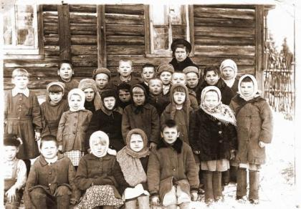
Война нам принесла немало бед.
Прошли года, а память всё живая …
Мы делали тетрадки из газет,
Листы бумаги бережно сшивая,
Чернилами из сажи с молоком
Писали и решали между строчек…
В центре деревни стояла двухэтажная деревянная школа. На первом этаже учились дети 1-3 классов, а на втором — 2-4.
Прабабушка вспоминала, что «учителем в войну работал (правда, недолго) Плехов Фёдор Григорьевич. В конце 1944 года он переехал в Седельниково».
Парты были деревянные, рассчитанные на два человека. В парте имелся отсек, который открывался сверху. Там лежали книги и школьные принадлежности. Тетрадей тогда было мало, писать приходилось на разных бумажках, газетах, в общем, что удавалось найти. Писали чернилами, которые готовили сами: на молоке разводили сажу из печи, приготавливая густой чёрный раствор, и заливали в какую-нибудь бутылочку. Благо сажи всегда было в достатке. Ручки для письма делали тоже сами. К палочкам привязывали купленные перья. Писать такими ручками было неудобно, часто в тетрадях появлялись кляксы.
Перед партами на ножках стояла деревянная доска, на стене висела географическая карта. Ученики любили путешествовать по ней, водя длинной указкой.
Уроки физкультуры зимой проводились в коридоре школы, а летом — на улице. На уроках пения разучивали песни и пели без музыкального сопровождения.
Никакой формы в те времена не было. Ходили в школу кто в чем мог. Осенью и весной ходили босиком, так как обуви не было. Зимой в сильные морозы часто обмораживали колени, пока добегали до школы.
Прабабушка пошла в школу 9-и лет, окончила 4 класса. Первые 2 года шла в школу 1 сентября, а в 1941-1942гг. начинала учиться после 7 ноября, так как дома не с кем было оставить младшего брата. Её мама, Таисия Фёдоровна, с раннего утра и до позднего вечера была на работе в колхозе.
Зинаида Егоровна вспоминает:
- Училась я хорошо и охотно, поэтому навёрстывала пропущенный материал очень быстро. Память у меня была хорошая. Достаточно было 2-3 раза прочитать стихотворение, и я его запоминала. Мои тетради всегда отмечались учителями как лучшие. Помню, как однажды учительница возила мою тетрадь в соседнюю деревню Тузы, чтобы показать учителям и учащимся тузинской школы».
Каждый год учащиеся сдавали переводные экзамены, а в 4 классе — выпускной. Прабабушка рассказывала, как во время выпускного экзамена передавала шпаргалку своему однокласснику, а она упала. Наклоняться за ней было опасно, так как могли заметить учителя. Находчивый мальчишка зажал её пальцами ног (ходил босиком), поднял с полу и списал примеры и задачу. Радовались потом вместе, потому что экзамен был сдан.

2.4 Питание в годы войны
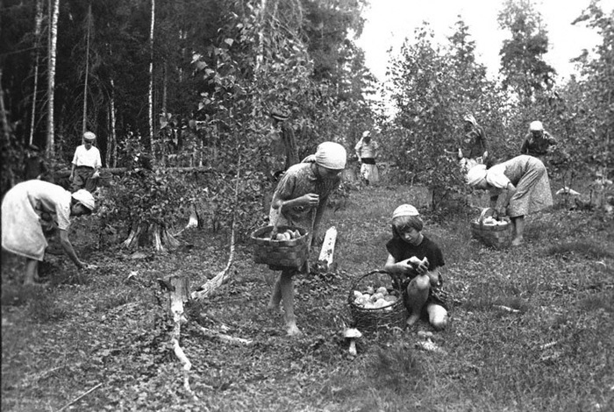
Когда я высевки толок, толчёные не раз,
В глазах кружился потолок и свет вечерний гас.
У нас той осенью муки не стало к октябрю,
И говорила мать: «Толки! Хоть затирку сварю».
И я, пока хватило сил, согнувшись калачом,
Труху сухую молотил железным толкачом.
Она грубее отрубей и твёрже, чем камыш,
И в ступе, как её не бей, в муку не превратишь.
В кастрюле пенилась вода, туманная на цвет,-
Моя военная еда, мой завтрак и обед.
Вилась пыльца за толкачом, как тоненькая нить…
С тех пор я знаю, что по чём, и не могу забыть.
Владимир Демидов
Большинство людей во время войны столкнулись с острой проблемой нехватки продуктов питания. Не только горожане испытывали голод, в деревнях была та же проблема.
Хлеб пекли сами из ржаной муки. Её было мало, поэтому добавляли брюкву, сушёный мох, сушёный красный клевер, картошку. Причём брали картофельные очистки, мыли их, сушили, мололи на мельнице и добавляли в хлеб. Прабабушка говорила, что самый невкусный хлеб был с брюквой и мхом.
Похлёбку варили из лебеды, из неё же делали лепёшки. Любимое блюдо тимофеевской детворы — кулага. Приготавливали её из ржаной муки. В чугуне муку заливали водой и парили в печке до коричневого цвета. Ели с удовольствием. Любили морковные «конфетки». Морковь резали на полоски, сушили и с удовольствием ели вместо конфет.
Жители Тимофеевки старались вырастить как можно больше овощей. Сажали картошку, капусту, морковь, свёклу, турнепс, горох, бобы, огурцы. Но урожай был невысоким, всё зависело от погоды. Картошка росла мелкой, её всегда не хватало. Ухаживали за огородом малолетние дети, так как взрослые день и ночь трудились в колхозе.
Летом дети собирали грибы, ягоды. В это время года было проще прожить, жили за счет леса. Одну часть ягод и грибов сушили и откладывали на зиму, а другую съедали в сыром или жареном виде. Грибы сушили, а грузди, волнушки и рыжики солили. Малину и смородину сушили на капустных листьях, а зимой варили кисель. Крахмал для киселя делали из картошки. Ребятишки любили пироги с черёмуховой начинкой. Черёмуху вначале сушили, затем мололи на мельнице и заваривали. Радовались дети, когда поспевала земляника. С туесками бежали они в лес, собирали ягоды и ели с молоком. Прабабушка говорит, что ничего вкуснее не ела.
Весь собранный урожай хранили в подполе. Хранили навалом, практически все вместе. Овощи не успевали испортиться, так как все быстро съедали. Весной приходилось собирать вытаявшую из-под снега картошку на колхозных полях. Из неё пекли лепёшки. Они были невкусными, но ели и их.
Никаких маринадов и солений, кроме квашеной капусты да огурцов, засоленных в бочке, не делали. Солили капусту в больших деревянных бочках и всегда много.
Чай в семье Емельяновых пили травяной. Заваривали шалфей, тысячелистник, шиповник и многое другое. Да и сейчас моя прабабушка любит такой чай, это довольно вкусно и в то же время полезно.
Хотя и трудно было, но Емельяновы держали корову, свиней, кур. Сено косили вручную после работы на колхозных полях. Частенько ночью и до глубокой осени. Когда прабабушке было 13 лет, она уже могла косить траву, без помощи детей прапрабабушка не смогла бы справиться с домашним хозяйством.

2.5 Быт крестьянской семьи
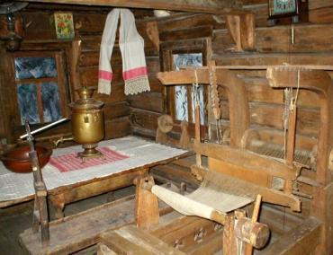
Семья прабабушки жила в деревянной избе. В углу, возле двери, находилась большая русская печь. Это огромное сооружение занимало практически одну четвертую часть комнаты. Она служила и плитой, на которой готовили, и кроватью, причем сразу для нескольких ребят, и источником тепла в холодную зимнюю погоду.
Пол в избе был деревянный, скрипел. Мыли его очень тщательно, скребли косарём, веником с песком, но ходили не разуваясь.
В комнате стоял большой деревянный стол, вокруг которого были скамейки. В углу стояла кровать родителей. Спали на полу и на печке. В качестве матрасов и одеял были разнообразные тулупы, фуфайки, в общем, все, что было мягким и теплым. Одежду складывали в деревянный ящик.
Посуда в основном была глиняной. Это разнообразные чашки и горшки, в которых хранили молоко и другие продукты. Было несколько чугунков, настоящих, сделанных из чугуна, в которых варили еду. Вот и вся посуда, которая была в доме.
Освещалась изба через чувал, в котором жгли сухие дрова, после войны появились керосиновые лампы.

2.6 Одежда
Вспоминая одежду военных лет, прабабушка сказала:
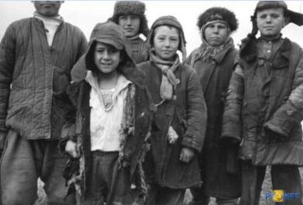
- То, что мы носили, трудно назвать одеждой в теперешнем понимании. Люди ходили кто в чём мог. В нашей семье, да и в других тоже, одежду шили из холста, который ткала мама. Холст ткали изо льна на станке, который ставили посреди комнаты. Я помню, как мы засыпали и просыпались под стук этого станка, потому что мама трудилась и ночью. Она ткала скатерти, одеяла. Льняные нитки красили в различные цвета корой деревьев. Берёзовая кора давала коричневый цвет, кора лиственницы окрашивала нити в более тёмный. Мама делала ткани в клетку. В таких платьях я ходила в школу. Платья и юбки старались украсить. Для этих целей пряли специальные тонкие нитки и красили их в разные цвета. Некоторые мастерицы пряли так тонко, что нитки можно было вставлять в швейные машины. У нас швейной машины не было, поэтому всё шилось вручную.
Верхнюю одежду для зимы тоже шили из холста. С изнаночной стороны подстёгивали лён, прошивали его хорошенько, чтобы не скатывался. Люди не думали, что их одежда некрасивая. Каждый заботился только о том, чтобы не замёрзнуть.
Зимой носили валенки, которые катали деревенские пимокаты. Резиновые сапоги покупали в магазине, если удавалось заработать денег. Но сапог, как правило, на всех в семье не хватало, поэтому носили по очереди. Летом же ходили босиком.
Особо хочется сказать о головных уборах. Ходили тогда в платках, которые очень ценили. Был у меня чёрный платок, я обвязала его кистями и превратила в праздничный…
И ещё одну интересную историю о шали поведала моя прабабушка, а бабушка написала о ней рассказ. (Приложение № 3)

2.7 Труд крестьянский от зари и до зари
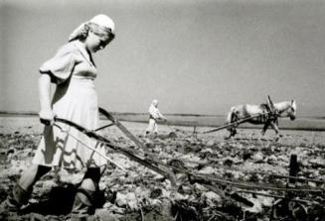
Окончив 4 класса, прабабушка начала работать в колхозе. Ей очень хотелось учиться, но надо было ехать в Кейзес, а возможности оставить деревню и семью не было. Да и не только она, но и все её одноклассники не смогли продолжить обучение в школе.
«Весной пололи хлеба, которые зарастали колючим осотом. Руки постоянно кровоточили, болели, но мы понимали, что работать надо. Во время сенокосной страды подвозили копны к стогам. После сенокоса начиналась уборка льна. Помню, как под руководством старших (бригадир направлял кого-либо из женщин) мы собирались утром и шли пешком на поле, где рос лён. Выбрав место для отдыха под одинокой старой берёзой, выкапывали ямки и прятали в них бутылки с молоком. Каждый на своём бугорке втыкал цветочки. На берёзе делали качели, качались на них, затем немного играли и приступали к работе. Женщина нас расставляла и сама работала вместе с нами. Лён тоже вырывался с трудом, но норму старались выполнить. Вязали снопы и ставили десятками на своей полосе. В обед тоже играли в прятки или в 10 палочек и шли работать. Вечером шли домой пешком.
Однажды дёргали лён, устали и в обед решили немного отдохнуть, прилегли в кружок, а одна девочка тихонько отошла от нас на полосу. Она решила выдрать больше других льна. От деревни шёл бык, который бодался, его все боялись, прямо на отдыхающих. Девочка закричала: «Идёт, бежит, бежит, идёт!» Со страху она не могла больше ничего сказать. Все вскочили с вопросом: «Где мужик?» Но, увидев быка, все бросились на деревья. Когда бык ушёл, слезли с деревьев, а один мальчик сказал: «Люди войны не боятся, а мы быка испугались».
Мужиков боялись, потому что были дезертиры, которые прятались в лесах, чтобы их не взяли на фронт. О них в деревне много говорили, но никто их не видел.
Был ещё случай. Ехали с подружкой с молотьбы уже по тёмноте. У дороги был обгорелый пень, который мы тоже приняли за мужика. Били лошадь алюминиевыми чашками, чтобы она быстрее шла. А когда подъехали к дому, боялись её распрягать. Всё казалось, что мужик стоит за спиной. Чашки измяли так, что их пришлось выбросить. А наутро, когда ехали на молотьбу, увидели тот пень, который приняли за мужика.
Когда мне исполнилось 14 лет, весной пилили чурочки, на которых в военные годы работали трактора. Летом занимались заготовкой сена. Руки постоянно были в мозолях, но все понимали, что мы трудимся и для фронта, а там, на передовой, в тысячу раз труднее. Зимой на решётках возили с полей мякину, которую запаривали и скармливали коровам. Так началась наша трудовая биография. Днём работали и в ночную смену получали наряд от бригадира. Молодёжь ночью возила хлеб, который был в снопах, и скирдовала его на току. Снопы возили на конях, а ночью ничего не видать. Бывало так, что переворачивались вместе со снопами. Встанешь, смахнёшь слезу и снова укладываешь снопы. Такую жизнь разве забудешь? Вместе со мной трудились такие же девчонки, одногодки: Куликова Анна Сергеевна, Куликова Мария Фёдоровна, Суслова Матрёна Филипповна, Чикишева Елена Павловна, Суслова Анна Дмитриевна, Пестова Анастасия Сергеевна, Шестакова Анна Егоровна, Мотовилова Евдокия Дмитриевна, Сысолятина Анастасия Тимофеевна, Чарушина Зинаида.
Осенью работали в ночную смену и на сушилке. К 7 ноября старались все работы закончить, потому что День Октябрьской революции считался большим праздником.
7 ноября всей деревней отмечали праздник, который проводили в чьей-либо избе, так как клуба в деревне не было. Варили суп с мясом, кашу, стряпали калачи. Вначале кормили детей, а потом гуляли взрослые».
В памяти у прабабушки навсегда остался день 9 Мая 1945 года, когда закончилась война. « День выдался теплый, солнечный. Пилили дрова на чурочки. Вечером шли домой по полянкам, по лужам. Когда пришли в деревню, нам сказали, что закончилась война. Все жители от мала до велика собрались у школы на митинг. Из Седельникова приезжал Зимовец Митрофан, поздравлял всех с Победой. Радостный праздник, но слёз было пролито в этот день много. В большинстве семей отцы, мужья, сыновья не вернулись домой. Светлая им память!»
На мой вопрос, помнит ли прабабушка, кто из её земляков погиб на войне, она очень быстро назвала мне 28 тимофеевцев, не вернувшихся с фронта. Я хочу назвать их имена и имена тех, кого я нашла в книге Памяти Омской области:

- 1.Ворожцов Андрей Иванович
- Гордеев Андрей Васильевич
- Емельянов Сергей Васильевич
- Емельянов Егор Васильевич
- Краснопёров Алексей Кондратьевич
- Краснопёров Семён Кондратьевич
- Куликов Гавриил Фёдорович
- Куликов Сергей Андреевич
- Левченко С.И.
- Макаров Андрей Никифорович
- Махнёв Афанасий Ильич
- Махнёв Михаил Ильич
- Махнёв Степан Ильич
- Мостаков Михаил Петрович
- Пестов Иван Андреевич
- Пестов Илья Афанасьевич
- Савинцев Александр Платонович
- Савинцев Василий Платонович
- Савинцев Николай Ильич
- Смертин Александр Тихонович
- Смертин Евдоким Иванович
- Смертин Ефим Тихонович

- Смертин Иван Тихонович
- Сысолятин Алексей Тимофеевич
- Сысолятин Гавриил Антонович
- Суслов Яков Акимович
- Суслов Филипп Никитович
- Токмин Сергей Карпович
- Чарушин Филипп Титович
- Чарушин Яков Фёдорович
- Чикишев Павел Фролович
- Шестаков Василий Петрович
- Шестаков Егор Алексеевич
- Шестаков Егор Петрович
- Шестаков Михаил Петрович
- Шестаков Максим Афанасьевич
- Шестаков Иван Васильевич

2.8 Послевоенные годы
«Тяжёлыми были и послевоенные годы. Люди от зари до зари трудились, но постоянно были голодны. Весной были рады каждому зелёному росточку. Жевали всякую травку. Всё казалось вкусным. Тогда ещё не знали, что это были спасительные витамины. Просто хотели есть, вот и жевали. Поэтому, наверное, и выжили».
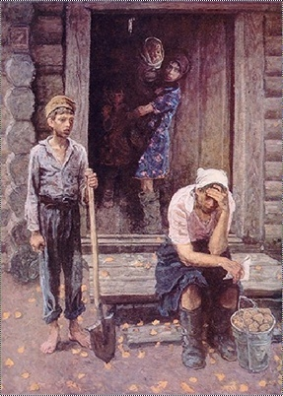
Прабабушка вспоминает:
-Закончилась война, мне было 14 лет, работала на разных работах в колхозе, бригадиром был Гордеев Роман. Особенно тяжело приходилось во время летних работ. Пахали на лошадях. Выезжали на пашню ещё до восхода солнца. Во время завтрака кормили лошадей, поили их и давали возможность отдыхать. После отдыха запрягали и опять пахали, пахали и пахали…
Плуг мне помогал настраивать вернувшийся с фронта инвалидом Степан Махнёв. Ночевали в таборах. У каждой бригады была своя избушка, спали на нарах. Вечером на костре варили затируху и кашу из пшеницы, размолотой на жерновах. Домой не ездили, чтобы утром рано приступить к работе. Дружно работали, Забот у всех было много, но никогда не ссорились и не ругались друг на друга.
Рожь сеяли осенью вручную из лукошка. Пшеницу, овёс, горох, лён сеяли в мае, тоже из лукошка. Урожай зависел от года и погоды. Хлеба пололи руками, особенно тяжело приходилось бороться с осотом. В основном пололи овёс. Убирали хлеб тоже вручную. Рожь жали серпами, связывали в снопы и ставили по 10 снопов в бабки. Пшеницу скашивали косилками на конях, а сзади шли женщины и вязали снопы, составляли бабками, сушили, а потом скирдовали. К скирдам подвозили молотилку, приводимую в движение трактором. Зерно сыпалось в мешок, а солома отодвигалась в сторону. Её тоже замётывали в скирды, отвозя на лошадях подальше от молотилки. Мякину, которая образовывалась при обмолоте хлеба, тоже складывали в кучи, прикрывали соломой, а зимой возили на ферму, запаривали и кормили коров. В колхозе во время войны и после неё держали коров, свиней, овец, кур. Поили всех животных на улице в большой колоде, воду качали лошадьми, которые ходили по кругу, приводя в движение механизм подачи воды. Работали за трудодни. В конце года давали немного зерна. Большую же его часть сдавали государству. Клуба в деревне не было и после войны, молодёжь собиралась на вечёрки на дому. Девчата пряли, вязали, пели песни и танцевали под гармонь.
Многое осталось в памяти, но трудно о нём рассказывать, да и словами всё не расскажешь, что пришлось видеть и пережить в войну. Это надо почувствовать сердцем!

Глава 3. Семья Кислицыных

7 ноября 1952 года родилась семья Кислицыных, Ивана Ивановича и Зинаиды Егоровны (Емельяновой). Иван Иванович в это время проживал вместе с матерью в Седельниково на улице Пушкина. Зинаида Егоровна переехала из Тимофеевки в Седельниково. Первые годы работала в бригаде колхоза имени Избышева. Приходилось выполнять различную работу. Летом косили сено для колхозных коров. Осенью убирали лён, (нужно было руками выдрать 5 соток льна и связать снопы) работали на току, причём и в ночное время. Труднее приходилось зимой, так как пилили в лесу дрова, возили их домой. На морозы скидки не делали. Часто приходилось с полей возить сено, солому.
С 1964г. стала работать дояркой. 17 лет работала без отпуска и выходных, вставая в 5 часов утра. Когда начинала работать, доили коров руками, У каждой доярки было по 17 коров. После такой дойки ночами руки не давали уснуть. Машинная дойка облегчила труд доярок в 70-е годы. На лето выезжали в лагеря. (Приложение №4) Доили на Ичуге, на Исассе, в Кайбабе. Первая летняя дойка была организована на Исассе. До неё добирались на лошадях. Дежурная доярка запрягала лошадь, дружно с песнями ехали на работу. На другой лошади везли молоко во флягах. Фляги приходилось мыть ночью, после того, как молоко примут на сливкоотделении, которое находилось на улице Пушкина.
Затем дойку перенесли на Ичуг. Туда добирались уже на машине, тоже с песнями да и с ветерком. В слякотную погоду приходилось машину и толкать, потому что дороги были плохими.
Доярки в коллективе были молодые, энергичные, трудолюбивые, не раз побеждали в районных соревнованиях ферм по надою молока. (Приложение №5)
Зинаида Егоровна многие годы была передовой дояркой в районе, избиралась депутатом сельского совета (2 созыва) и районного Совета (2 созыва).
За многолетний и добросовестный труд имеет награды:
- Медаль «За трудовую доблесть» (от 6 сентября 1973 года) (Приложение №6)
- Медаль «За доблестный труд в Великой Отечественной войне 1941-1945гг.» (от 4 октября 1994 года) (Приложение №7 )
- Медаль «За доблестный труд в ознаменование 100-летия со дня рождения В.И.Ленина» (от 14 апреля 1970 года) (Приложение №8)
- Юбилейная медаль «50 лет Победы в Великой Отечественной войне» (от 22 марта 1995 года) (Приложение №9)
- Юбилейная медаль «60 лет Победы в Великой Отечественной войне 1941-1945гг.» (Приложение №10)
- Юбилейная медаль «65 лет Победы в Великой Отечественной войне 1941-1945гг.» (от 18 февраля 2010 года) (Приложение №11)
- Знак «Победитель социалистического соревнования 1974 г (от 2 марта 1975 года) (Приложение №12)
- Знак «Победитель социалистического соревнования 1979г (от 12 февраля 1980 года) (Приложение №13)
- Ударник коммунистического труда (удостоверение от 11 июля 1972 года) (Приложение № 14)

Глава 4. Дети Зинаиды Егоровны и Ивана Ивановича
Рассказывая о свое жизни, прабабушка обронила фразу: «Я не получила образования, но дала себе зарок, что детей своих при любых обстоятельствах буду учить». И её желание сбылось. Все дети (а теперь уже и внуки) получили высшее образование и добросовестно трудились и продолжают трудиться. Об этом говорят и награды за труд.
1 Лолишвили (Кислицина) Наталья Ивановна окончила Омский педагогический институт, работала учителем начальных классов на БАМе, в настоящее время занимается индивидуальной трудовой деятельностью. Проживает в городе Омске.
2. Алексеева (Кислицина) Татьяна Ивановна окончила Омский сельскохозяйственный институт, более 30 лет проработала агрономом Кемеровского теплично - парникового комбината. Награждена двумя грамотами Министерства сельского хозяйства России, Знаком «Почётный работник агропромышленного комплекса Кемеровской области», медалью «За заслуги перед Кузбасом».
3 Великая (Кислицина) Людмила Ивановна окончила математический факультет Омского педагогического института, 37 лет преподаёт математику в Солнцевской школе Исилькульского района, Отличник народного просвещения.
4 Кислицин Владимир Иванович работает на Омском объединении «Полёт». В 1985 году полчил Знак «Ударник 11 пятилетки», в 1987 году Министерство общего машиностроения СССР присвоило звание «Лучший по профессии». В 2007 году Всероссийская федерация космонавтики за заслуги перед космонавтикой наградила медалью «Первый космонавт Земли Юрий Алексеевич Гагарин», 18 марта 2011 года за большой вклад в разработку и создание специальной техники и многолетний добросовестный труд присвоено Звание «Заслуженный машиностроитель России».
5. Иванова (Кислицина) Валентина Ивановна окончила филологический факультет Омского педагогического института, 42 года трудилась учителем русского языка и литературы в Седельниковском районе, Отличник народного просвещения, присвоено Звание «Заслуженный учитель России».
Сегодня моей любимой прабабушке 84 года, волею судьбы она живёт на Алтае в селе Фирсово, но и сейчас не сидит на месте. Она очень любит заниматься огородом, садом. Летом её домик утопает в цветах. В 2014 году её усадьба была признана лучшей в селе. (Приложение №15)
Прабабушка часто вспоминает свою молодость, деревню Тимофеевку. Болит у неё сердце, что нет теперь красивой деревни её детства. В 2010 году она приезжала к нам в гости и ездила на свою родину. Этой поездке моя бабушка посвятила стихотворение (Приложение № 16)

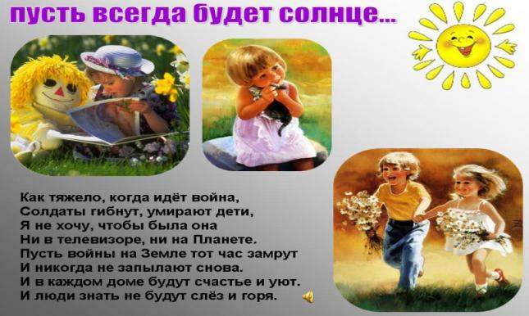
Заключение
Записав воспоминания моей прабабушки, я осознала, какой подвиг совершил наш народ в годы Великой Отечественной войны, поняла, что военное лихолетье отобрало у прабабушки и её ровесников детство, вырвало из рук книги, тетради, учебники. На долю детей войны выпало сиротство, испытания, невзгоды, но они помогали своим отцам победить врага.
Моя прабабушка хоть и не воевала, но воспоминания о войне, о тяжелых буднях не дают ей покоя и по сей день. Мне кажется, благодаря этому, мы еще можем лично прикоснуться к истории своей страны, благодаря родным, пережившим это время, их воспоминаниям. Они ведь надеются, что их внуки и правнуки уже никогда не услышат взрывов орудий и свиста пуль.
В своих мечтах я вижу мир похожим на мечтания моих родных: в нем нет места войнам, жестокостям, детским слезам. В нем так ярко светит солнце, в нем мирное небо!
Я надеюсь, что каждый, кто прочитает мою исследовательскую работу, кто узнает историю жизни тимофеевских мальчишек и девчонок военных лет, а вместе с ними и судьбу моей прабабушки, ещё раз убедится в том, что Россия НЕПОБЕДИМА, пока на Земле будут люди, у которых патриотизм и мужество стоят на первом месте.

Литература
- Щи из горькой лебеды т.2 стр. 21

- Воспоминания Кислицыной Зинаиды Егоровны

- А. Иванова «Гвардейцем он стал после гибели» газета «Сибирский труженик» №18 9 мая 2014 года

Иллюстрации
В работе использовались иллюстрации из Интернета и фотографии из семейного архива Кислицыной Зинаиды Егоровны и её детей

Интернет-ресурсы

- http://shkolazhizni.ru/archive/0/n-36484/

- http://www.obd-memorial.ru/html/index.html

приложение №1

Книга памяти Волгоградской обл.
Фамилия ЕМЕЛЬЯНОВ
Имя Егор
Отчество Васильевич
Дата рождения 1906
Место рождения
Дата призыва
Место призыва
Воинское звание кр-ц
Место службы 868 ППС 28А
Полевая почта
Должность пулеметчик
Дата выбытия 9.12.1942
Причина выбытия Погиб
Место выбытия
Место захоронения г. Суровикино
Источник информации

Книга Памяти Суровикинского р-на доп.том 2

приложение №1

Фамилия | Емельянов
Имя | Егор
Отчество | Васильевич
Дата рождения/Возраст | __.__.1906
Место рождения | Омская обл., Седельниковский р-н, д. Тимофеево
Дата и место призыва | Седельниковский РВК, Омская обл., Седельниковский р-н
Последнее место службы | 54 Гв. сд
Воинское звание | Красноармеец
Причина выбытия | Убит
Дата выбытия | 09.12.1942
Название источника информации | ЦАМО
Номер фонда источника информации | 58
Номер описи источника информации | 18001
Номер дела источника информации | 1232

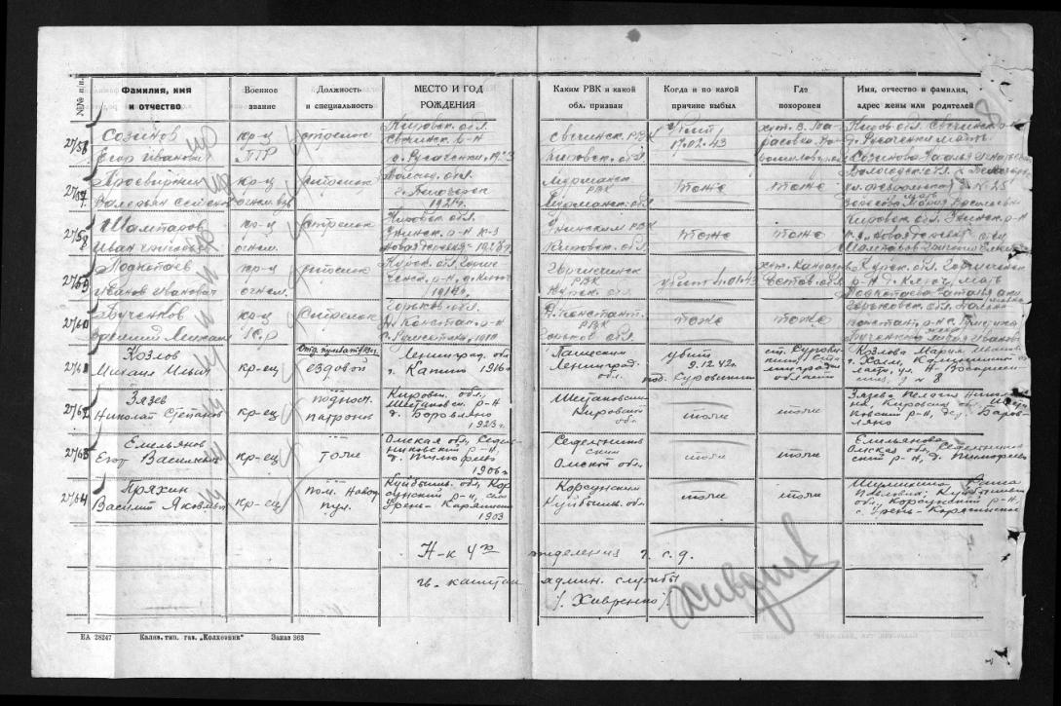
Приложение №1

Приложение №1
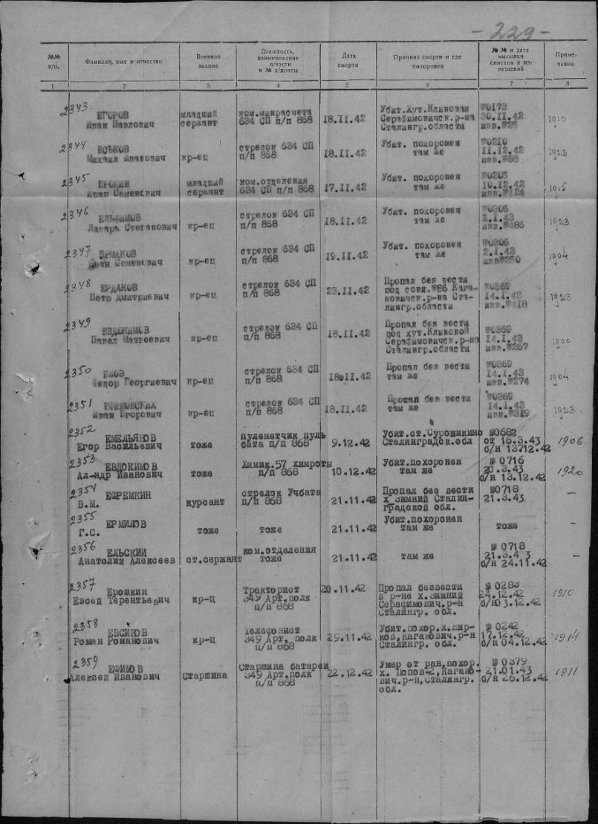

Приложение №2
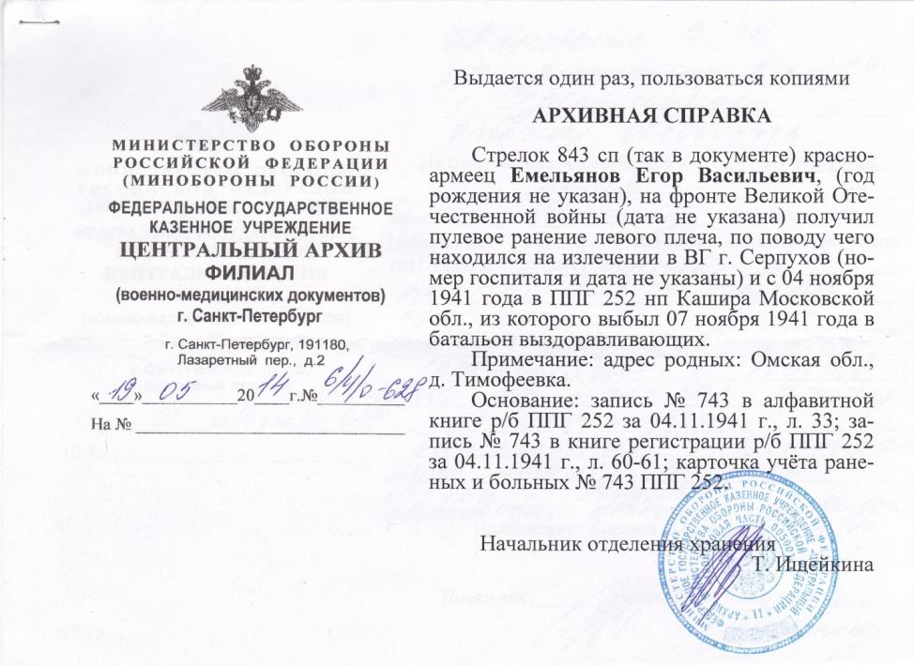

Приложение №3
В. Иванова
А шаль досталась сестрам продавца
(невыдуманная история, которая произошла в деревне Тимофеевке)
***
Вкусна ягода малина, так и хочется положить в рот, насладиться соком и ароматом, но нельзя…
Заветная шаль, о которой мечтает девчонка, так и стоит перед глазами, яркая, с голубой каймой. Кто не захочет такую?! А получить её можно, сдав в сельмаг 10 килограммов сушёных ягод малины…
Медленно наполняется туесок, хотя из последних сил старается Зина. А чтобы не было соблазна съесть ягодку, громко поёт песни и мечтает, как выйдет на вечёрку красавица девчонка, а на плечах — шаль. Подружки будут завидовать. Мечтает и собирает ягоды…
Вот уже и туесок полон. Бежит домой на резвых ногах дивчина. Мама похвалила, высушила в русской печи ягодки, но до 10 килограммов ещё ой как много не хватает…
Снова поскотина, невысокие веточки малины, тот же туесок и та же мечта… о шали, которая лежит где-то под прилавком в магазине и не знает, какие страсти разгораются вокруг неё…
Ягодка к ягодке — и снова туесок, полный. Долго не даёт заснуть забота о том, а хватит ли этих ягод, чтобы получился долгожданный вес…
Осталось совсем немного. Ещё один поход в лес. Ягодки в кузовок летят всё быстрее и быстрее. Чем ближе победа над собой, тем веселее спорится работа. Домой бежала вприпрыжку.
Уже в который раз мама высыпала малину на капустные листья и отправила в печь.
Плохо спала в эту ночь Зинаида. Неприятные мысли одна за другой одолевали её. Тревожно было на душе почему-то.
Наутро, ссыпав сушёные ягоды малины в ведро, девчонка отправилась в магазин, чтобы сдать их продавцу и получить столь долгожданную шаль.
Медленно поднималась по ступенькам крыльца, открывала дверь, стояла в очереди. Сердце готово было выпрыгнуть из груди. И как гром среди ясного неба голос дяди Алексея, продавца: «А шали нет!»
Пулей вылетела из магазина, бежала, не чувствуя под собой ног. Вот они те самые кусты поскотины, где совсем недавно пела песни, собирая малину. Слёзы душили, не давали опомниться. Так горько было на душе! Наплакавшись, вернулась домой. Долго уговаривала мама, а сама плакала вместе с дочерью.
…Зато вечером на площадке перед клубом красовалась другая девчонка в красивой шали. Она не собирала малину, потому что была сестрой продавца.
Горько и обидно за нашу жизнь!
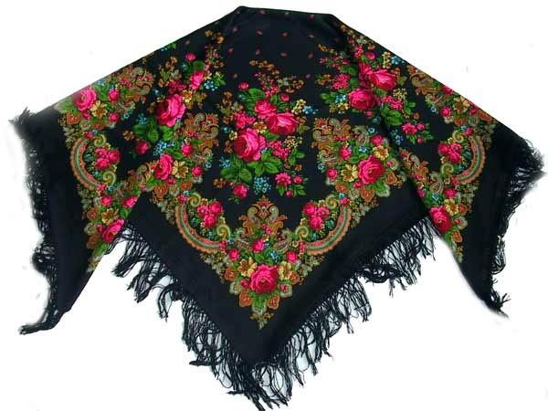

Приложение №4

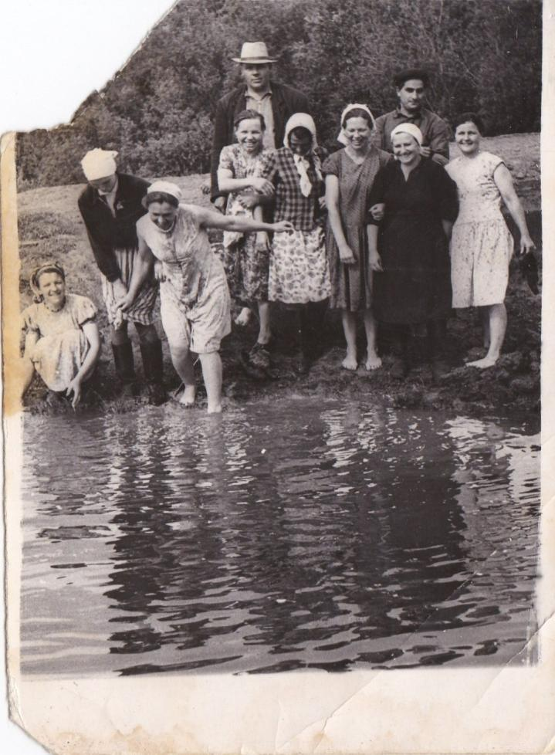
Молодые, жизнерадостные доярки колхоза имени Избышева на месте летней дойки у реки Исас, справа Кислицына Зинаида Егоровна

Приложение №5

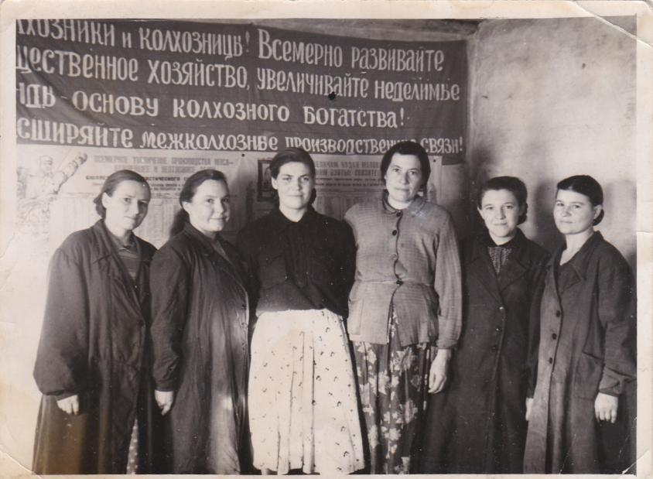

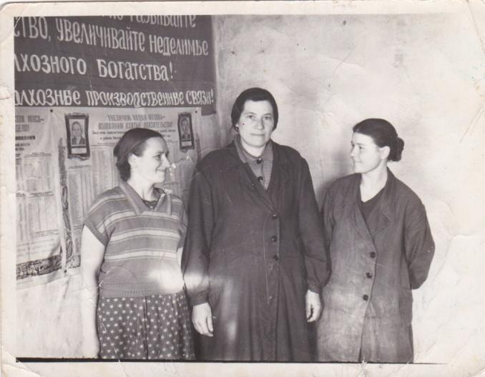

Анохина Анисья, Бутакова Мария, Кислицына Зинаида (слева направо) в Красном уголке колхоза имени Избышева

приложение №6
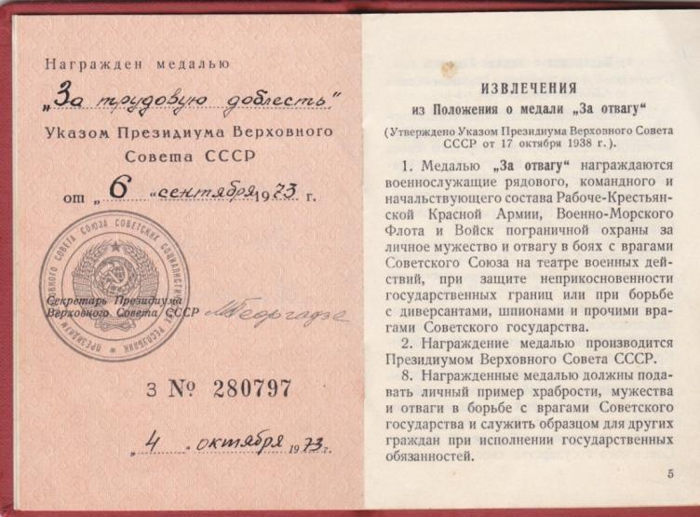

приложение №7

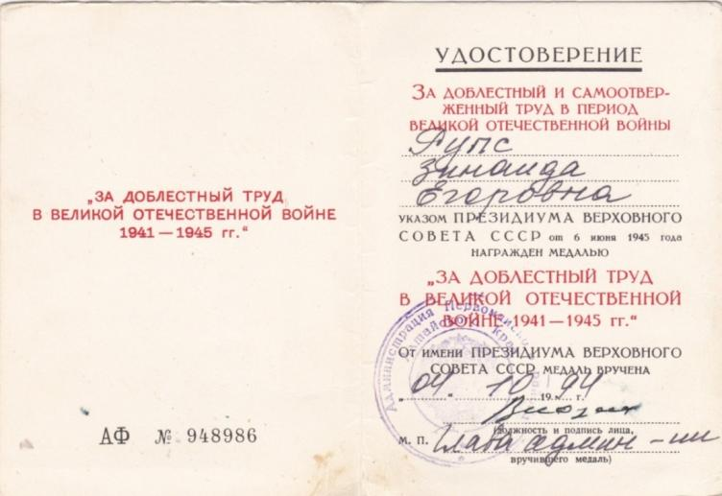

Наградные документы
приложение №8
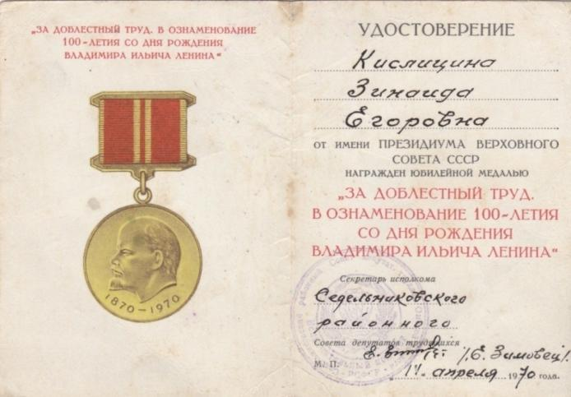

приложение №9

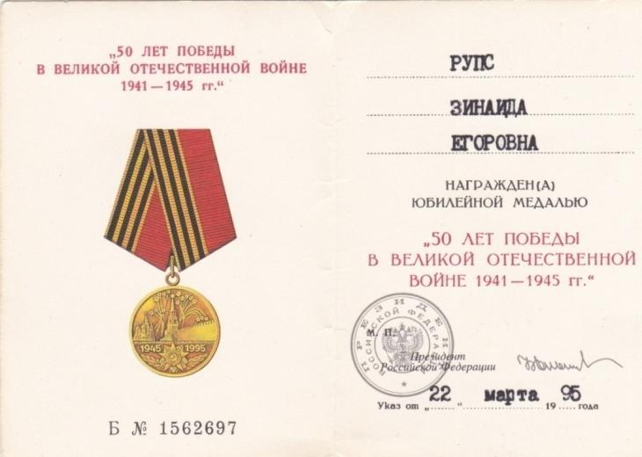

Наградные документы
Приложение № 10
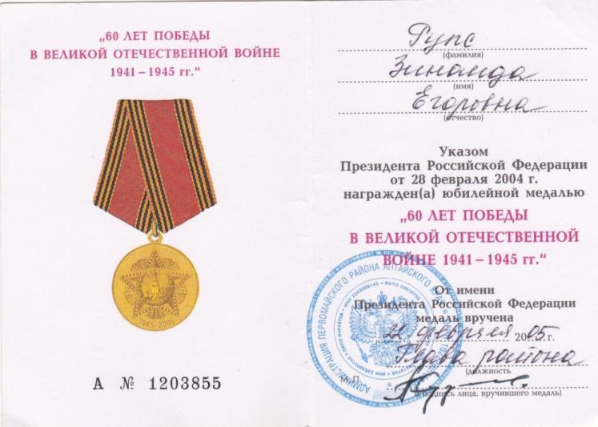

приложение №11

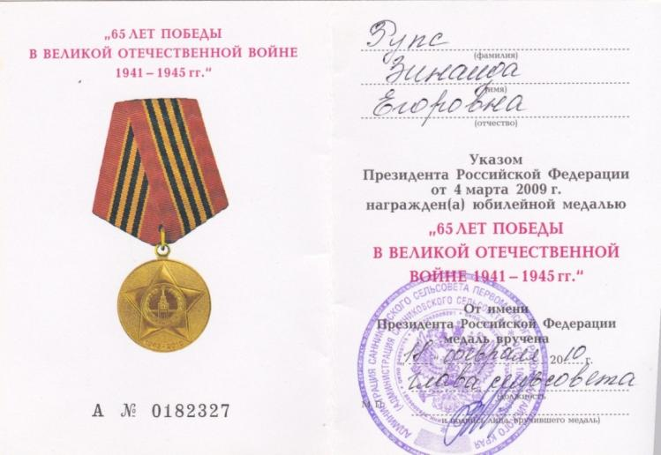

Наградные документы
Приложение № 12
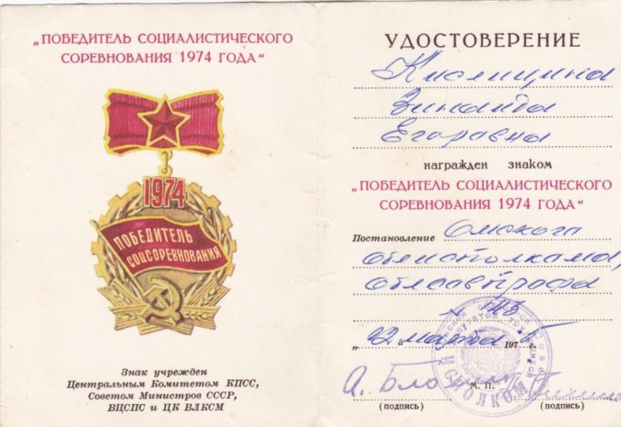

приложение №13
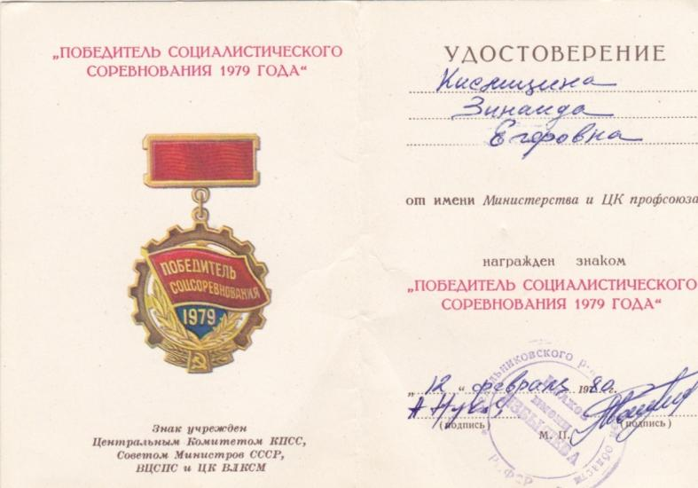

Наградные документы

Приложение №14

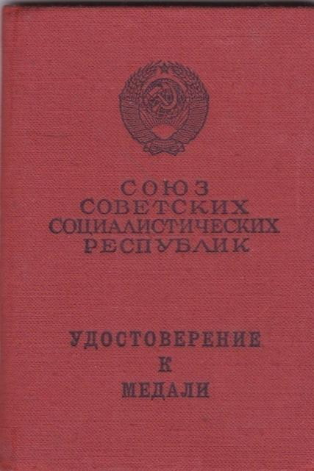

Приложение №15
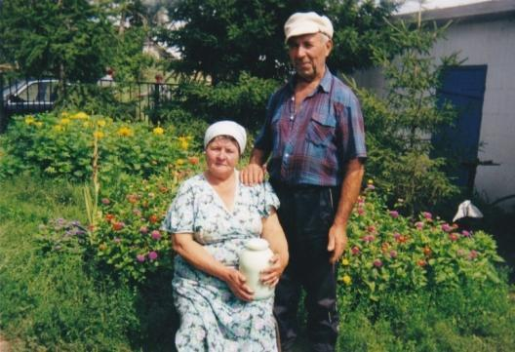

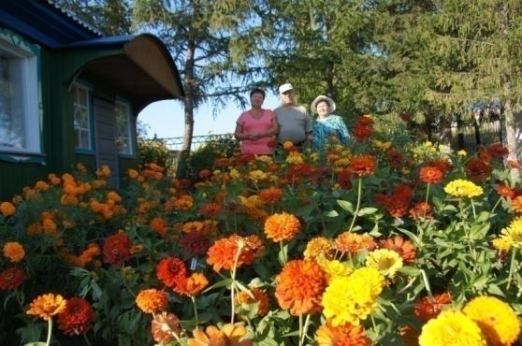

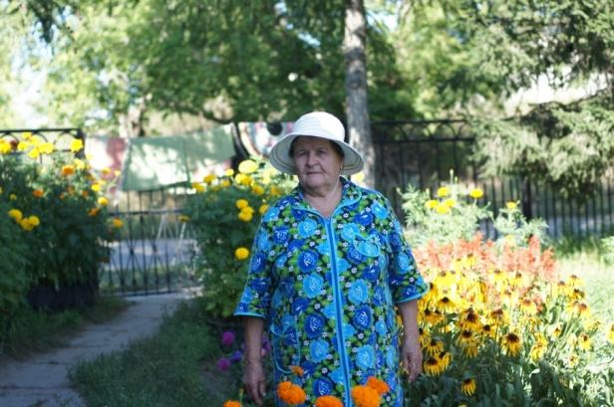

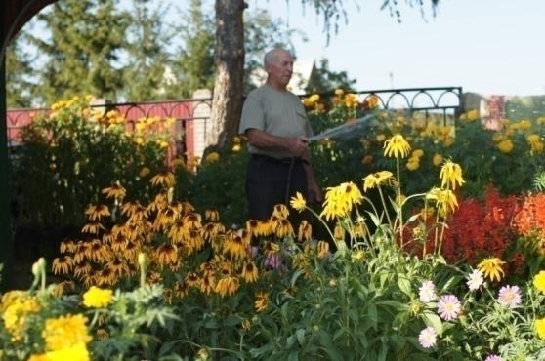

Летом мамин дворик утопает в цветах, выращенных ею

Приложение №16
Не скрипнет дверь, не закричит ребёнок,
Не замычит корова у реки:
Здесь нет деревни, заросла бурьяном,
Разъехались по миру мужики.
И там, где раньше много труб дымилось.
Лишь плотные туманы от реки.
И только на дороге, что пылилась,
Остались памятью следы от ног босых.
Родная Тимофеевка всё просит
Средь тишины, унынья и тоски:
«Здесь ваши предки на большом погосте,
Вернитесь к ним, родные земляки».
И я спешу на родину приехать,
Могилам предков поклониться до земли
И вспомнить военные годы детства
И труд крестьянский от зари и до зари.
Я поклонюсь берёзкам белоствольным
И кедрам, сторожащим их покой.
Черёмухе, что под окном привольно
Невестой в белом расцветавшею весной.
«И только здесь душа моя поёт
И сердце бьётся в ритме неустанно».
Осиротевшая деревня всё же ждёт,
Когда домой вернутся её странники

: http://shkolazhizni.ru/archive/0/n-36484/
Алина Иванова «Гвардейцем он стал после гибели» газета «Сибирский труженик» №18 9 мая 2014 года
Воспоминания Кислицыной Зинаиды Егоровны
Воспоминания Кислицыной Зинаиды Егоровны
Щи из горькой лебеды т.2 стр. 21
http://www.obd-memorial.ru/html/index.html
http://www.obd-memorial.ru/html/index.html
http://www.obd-memorial.ru/html/index.html

